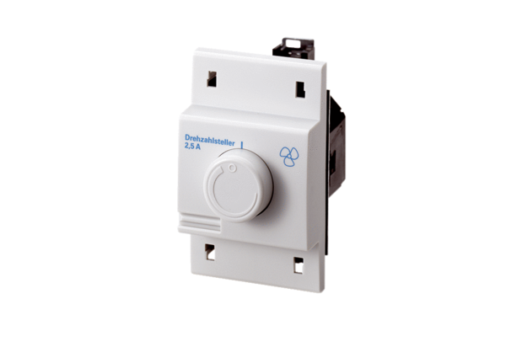Régulateur de vitesse, tableau de distribution STS 2,5Unité de conditionnement : 1 pièceGamme: C
Numéro de référence : 0157.0255Fabricant : MAICO

